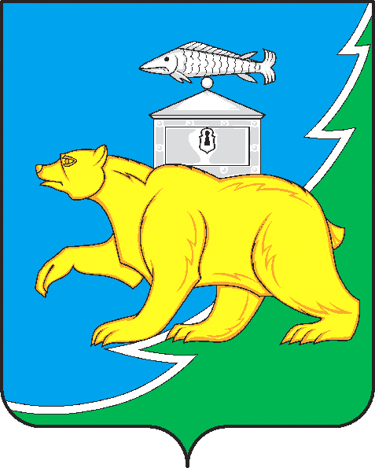
Российская Федерация
Совет депутатов Гривенского сельского поселения
Нязепетровского муниципального района
Челябинской области

Р Е Ш Е Н И Е

от 2022года №
д. Ситцева
О внесении изменений
в решение Совета депутатов
Гривенского сельского поселения
«О земельном налоге на территории
Гривенского сельского поселения»
от 15.11. 2019 года № 210

В соответствии с Федеральным законом от 06.10.2003 года № 131 – ФЗ «Об общих принципах организации местного самоуправления в Российской Федерации», Уставом Гривенского сельского поселения, для исполнения поручений, данных по итогам заседания Подкомиссии по цифровому развитию муниципальных образований Челябинской области от 03.11.2022 года, Совет депутатов Гривенского сельского поселения РЕШАЕТ:
1. Пункт1 Положения «О земельном налоге на территории Гривенского сельского поселения» дополнить подпунктом 3 следующего содержания:
«3) 0,75 процента для организаций, осуществляющих деятельность в сфере телекоммуникаций.».
2. Решение подлежит обнародованию, размещению на сайте Гривенского сельского поселения и распространяется на правоотношения с 01.01.2023 года.
3.Контроль исполнения решения возложить на постоянную комиссию Совета депутатов по бюджету, экономике и финансам (Шафикова К.А.)

Глава Гривенского сельского поселения В.М.Леонов
Председатель Совета депутатов
Гривенского сельского поселения Р.А.Зайнуллина

